Guide « Identifier les indicateurs et les mesures»

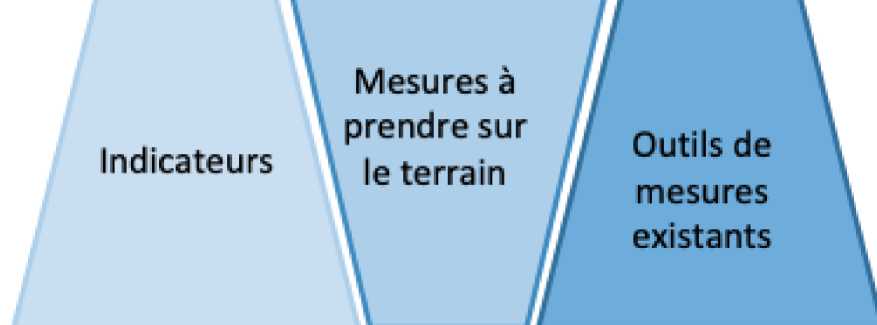

Indicateurs d’activités, i.e. pour rendre compte des actions faites au cours du travail de thèse.
- Quelles sont les actions que vous devez réaliser pendant votre thèse ? (Exemple : lecture de la biblio, concevoir les outils, … )

- Quels sont les indicateurs d’activités (nombre , ratio, .. ) que vous allez suivre ? (exemple : nombre de références pertinentes lues, nombre d’utilisateurs dans les expériences, …)

Indicateurs de production, i.e. pour rendre compte des productions faites au cours du travail de thèse.
- Qu’est ce que vous allez produire pendant votre thèse (exemple : livrables, protocoles expérimentaux, données, outil, maquette , …) ?

Indicateurs d’objectifs, i.e. Ils correspondent aux objectifs que le chercheur souhaitent atteindre avant de communiquer ces résultats. Ils sont définis a priori, ils sont mesurés lors des phases expérimentales. (exemple : nombre d’utilisteurs >100, note de satisfaction >8, … )

- Quels sont les indicateurs d’objectifs qui vont vous permettre de savoir si vos travaux sont satisfaisants et peuvent être communiqués ?

- Autrement dit, quels sont les éléments qui vous permettent de dire que vous avez atteint votre objectif ?

- Connaissez vous les valeurs a priori de ces indicateurs ? si oui les lister

Mesures à prendre sur le terrain
- Quelles sont les mesures que vous allez prendre sur le terrain (pratiques, satisfaction, performance, etc… ) ?

Outils de mesures existants
- Quelles sont les mesures que vous avez pou relever dans la littérature ?

- Quelles sont les références méthodologiques et scientifiques pour prendre des mesures sur le terrain ?

- Quels sont les questionnaires existants que vous pourriez utiliser, adapter ?

- Avez-vous identifié des modèles existants sur lesquels vous pouvez vous appuyer ?

